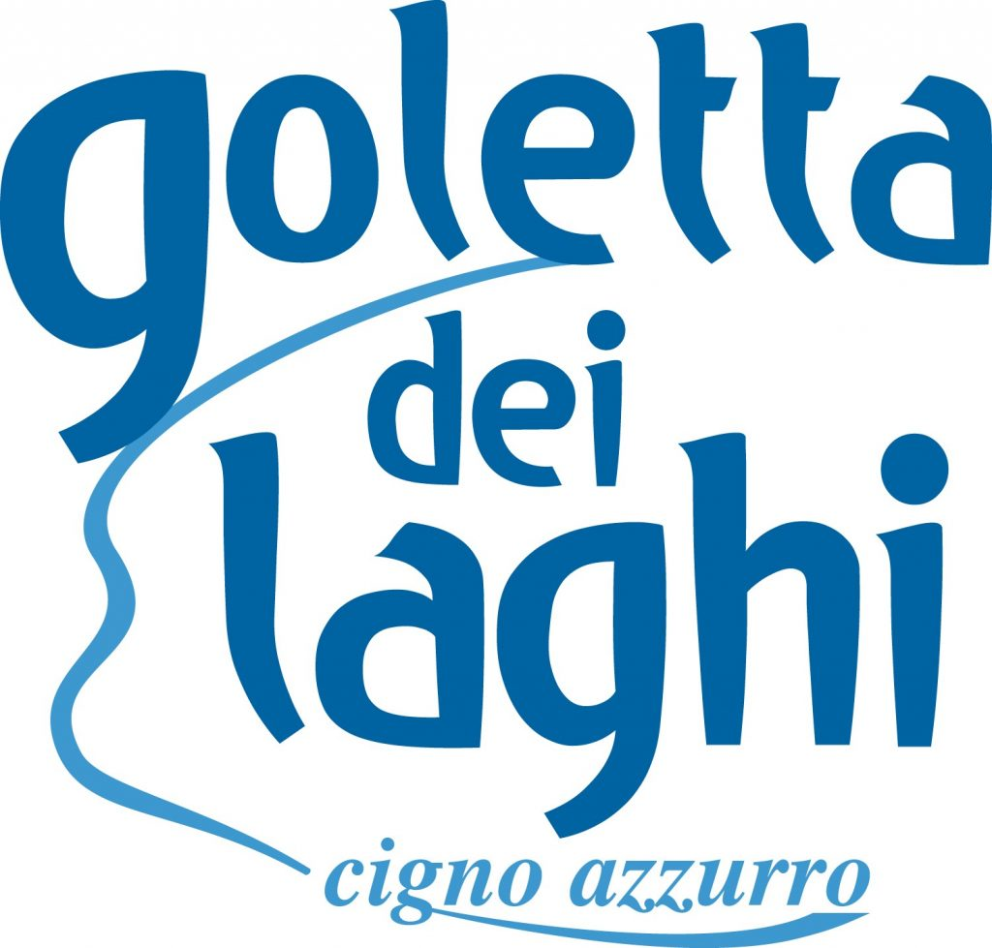

Comunicato Stampa
Gardone Riviera (Bs) | 15 luglio 2019

L'equipaggio ha monitorato anche le microplastiche in acqua

La Goletta dei Laghi sul Garda lombardo: due i punti giudicati “fortemente inquinati”

Presentati i risultati del monitoraggio della quarta tappa della campagna di Legambiente

Foto e video scaricabili qui
Consulta la mappa dei risultati

Su cinque punti monitorati, due sono risultati fortemente inquinati.

È questo, in estrema sintesi, il bilancio del monitoraggio microbiologico realizzato dai tecnici della Goletta dei Laghi nei giorni scorsi, in occasione dell'arrivo sulla sponda lombarda del Lago di Garda della campagna di Legambiente, realizzata in collaborazione con il CONOU (Consorzio nazionale per la gestione, raccolta e trattamento degli oli minerali usati) e Novamont.

Da 14 anni la Goletta dei Laghi rileva le principali fonti di criticità per gli ecosistemi lacustri: gli scarichi non depurati e inquinanti, la cementificazione delle coste, la captazione delle acque, l’incuria e l’emergenza rifiuti, in particolare l’invasione della plastica, che non riguarda soltanto mari e oceani, ma anche fiumi e laghi.

I risultati del monitoraggio sono stati presentati stamane a Gardone Riviera (Bs) nel corso di una conferenza stampa alla quale hanno partecipato Barbara Meggetto, presidente di Legambiente Lombardia, Paola Fagioli, responsabile di Legambiente Turismo, Giada Caiello, responsabile del campionamento microbiologico della Goletta dei Laghi e Paolo Bonsignori, presidente di Legambiente “Per il Garda”.

Il lavoro dei tecnici si è concentrato principalmente su due fronti di indagine: quello delle microplastiche in acqua e quello dell'inquinamento microbiologico.

I DETTAGLI DELLE ANALISI MICROBIOLOGICHE SUL GARDA

Quello di Legambiente è un campionamento puntuale che non vuole sostituirsi ai controlli ufficiali, né pretende di assegnare patenti di balneabilità, ma restituisce comunque un'istantanea utile per individuare i problemi e ragionare sulle soluzioni.

La qualità delle acque del Lago di Garda è un elemento imprescindibile per lo sviluppo del territorio, soprattutto per quanto riguarda la vocazione turistica. Nelle analisi della Goletta dei Laghi vengono prese in esame le foci dei fiumi, torrenti, gli scarichi e i piccoli canali che si trovano lungo le rive dei laghi, punti spesso segnalati dai cittadini attraverso il servizio SOS Goletta. Queste situazioni sono i veicoli principali di contaminazione batterica di origine fecale, dovuta all’insufficiente depurazione che, attraverso scarichi e corsi d’acqua, arriva nel lago.

In questi giorni sono stati cinque i punti monitorati sulla sponda lombarda del Lago di Garda, tutti in provincia di Brescia. Sono risultati fortemente inquinati i punti sulla foce del torrente nei pressi del porto di Padenghe sul Garda e lo scarico nei pressi della Spiaggia d'Oro a Desenzano del Garda.

Sempre a Desenzano del Garda, il campione prelevato di fronte allo scarico a sud della Lega Navale, che al momento del campionamento non sfociava in lago, è risultato entro i limiti, mentre il punto prelevato nel canale – sempre sullo scarico a sud della Lega Navale – è invece risultato “fortemente inquinato”.

Entro i limiti di legge la foce del torrente Barbarano e la foce del canale nei pressi della spiaggia in località Le Rive, entrambi i punti nel territorio comunale di Salò.

“Alla luce delle criticità che ancora insistono sul Garda, è urgente mettere mano all’intera infrastruttura di collettamento dei reflui che oggi presenta troppe falle – ha affermato Barbara Meggetto, presidente di Legambiente Lombardia – Non vorremmo che tutto il dibattito sul nuovo impianto di depurazione mettesse in secondo piano invece i problemi più contingenti. Servono risposte urgenti ai problemi più immediati e un dibattito aperto sulle prospettive future”.

“Come era prevedibile i risultati delle analisi della Goletta dei Laghi ci rimandano un quadro ancora inquietante per il basso lago – affermano da Legambiente “Per il Garda” – grazie alle segnalazioni dei cittadini e all’esperienza di questi 14 anni di monitoraggi, abbiamo concentrato le nostre analisi soprattutto nel basso lago, dove l'accesso all’acqua è più immediato e, nei mesi scorsi, sono stati segnalati episodi di svernamenti di reflui non trattati”.

Forti le preoccupazioni degli ambientalisti: “Dopo tutti questi anni e, nonostante varie segnalazioni, che non si sia ancora provveduto a sistemare una situazione che ormai sembra cronicizzata, ci pare imbarazzante – continuano gli attivisti – Chiediamo agli enti competenti e ai Comuni interessati di spiegare quali siano le motivazioni del mancato intervento del risanamento delle acque. Fortunatamente le analisi effettuate a Salò ci rimandano una situazione positiva che persiste da qualche anno. È indubbio infine, che devono essere tolti tutti gli scarichi a lago, sfioratori compresi, per salvaguardare l’intero ecosistema lacustre”.

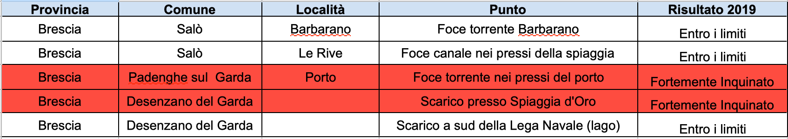

IL MONITORAGGIO RELATIVO ALLE MICROPLASTICHE E AI RIFIUTI IN SPIAGGIA

Per il quarto anno consecutivo, grazie alla collaborazione con ENEA, è stata monitorata anche la presenza di microplastiche nelle acque dei laghi, focalizzando l'attenzione sull'apporto degli impianti di trattamento delle acque reflue rispetto alla quantità di microplastiche presenti. Nel 2018 il Lago di Garda ha riportato una densità media di oltre 36 mila particelle di microplastiche per chilometro quadrato.

Diverse le novità della Goletta dei Laghi quest'anno, tra cui l'analisi della presenza di microplastiche fino a 50 metri di profondità, e la ricerca di comunità microbiche sulle microplastiche rinvenute – la cosiddetta plastisfera, potenziale veicolo di elementi patogeni dannosi per l'ecosistema e per l'uomo – grazie alla collaborazione con l'Istituto di ricerca sulle acque del Consiglio nazionale delle ricerche (Irsa-Cnr).

Per quanto riguarda il beach litter – l'attività di raccolta e classificazione dei rifiuti in spiaggia – in questi giorni è stata ripulita un'area di circa mille metri quadri sulla spiaggia di Riva Grande a Toscolano Maderno. I rifiuti più presenti sono stati i frammenti di plastica (sono stati raccolti 157 pezzi della grandezza tra 2,5 cm e 50 cm), carte di caramelle (109) e mozziconi di sigarette (68). Tra le altre cose, sono stati ritrovati anche 2 ciucci per bimbi, un casco da moto, 7 lamette da barba e una lampadina.

Per l'edizione 2019 partner della Goletta dei Laghi sono il CONOU (Consorzio Nazionale per la Gestione, Raccolta e Trattamento degli Oli Minerali Usati) e l'azienda chimica Novamont.

Da oltre 35 anni il CONOU è il punto di riferimento italiano per la raccolta e l'avvio a riciclo degli oli lubrificanti usati su tutto il territorio nazionale. L'olio usato – che si recupera alla fine del ciclo di vita dei lubrificanti nei macchinari industriali, ma anche nelle automobili, nelle barche e nei mezzi agricoli – è un rifiuto pericoloso per la salute e per l'ambiente che, se smaltito indiscriminatamente, può determinare gravi effetti inquinanti. Negli anni di attività il CONOU ha raccolto 6 milioni di tonnellate di olio usato, avviandone a rigenerazione 5,3 milioni e consentendo la produzione di 3 milioni di tonnellate di olio rigenerato e un risparmio sulle importazioni di petrolio di circa 3 miliardi di euro, ponendo così l’Italia in vetta al settore a livello europeo.

Novamont è un'azienda che porta avanti l’ambizioso progetto di integrare chimica, ambiente e agricoltura. Prodotto di punta di Novamont è il Mater-Bi, la versatile e innovativa bioplastica con cui si realizzano soluzioni biodegradabili e compostabili che si incontrano nella vita di tutti i giorni.

Dopo la tappa che ha attraversato i laghi di Garda e Santa Croce, la Goletta dei Laghi si dirigerà verso il fiume Isonzo, tappa speciale del tour 2019. Per la prima volta, infatti, la campagna di Legambiente monitorerà le acque mobili.

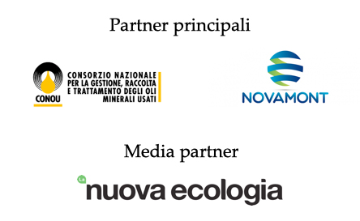
________

Segui Goletta dei Laghi anche su:
www.legambiente.it/golettadeilaghi
Instagram: golettadeilaghi
Facebook: fb.com/golettadeilaghi
Twitter: @golettadeilaghi

Ufficio Stampa Goletta dei Laghi 2019:
Mattia Fonzi | +39 349 199 2668 | golettadeilaghi@legambiente.it

Goletta dei laghi è una campagna di Legambiente
Partners: CONOU | Novamont | Media partner: La Nuova Ecologia

